**2021-2022 ÖĞRETİM YILI**

**TOPRAK SANAYİ İMAM HATİP ORTAOKULU**

**7/CSINIFI 2. DÖNEM 1. YAZILI SINAVI**

1- *“Okulum evime yakın” demek isteyen Emine’ye hangi cümleyi önerirsiniz?*

a) مدرسَتيبعيدةعنبَيتي

b) مدرسَتيقريبةمِنْبَيتي

c) مدرسَتيصغيرةوجميلة

[](https://www.hangisoru.com)d) مَدرسَتيفيحَيّأتاتورك

2- ما هاذه؟

[](https://www.hangisoru.com)a) مَوْقِفالتَّاكْسِي

b) حَافِلَةالمَدْرَسَة

c) موقفالحافِلَة

d) ملابسالمَدْرَسِيّة

3- منناممُبَكِّرًااِستَيقَظمُبَكِّرًا*Cümlesinin anlamı hangi seçenekte doğru olarak verilmiştir?*

a) Erken uyanan erken uyur

b) Geç uyanan geç uyur

c) Geç uyuyan geç uyanır

d) Erken uyuyan erken uyanır

4- أنا–النّوم- لا- أُحبّ

*Kelimelerinden oluşan anlamı cümle aşağıdaki hangi seçenekte verilmiştir?*

a) أنالاأُحبّالنّوم

b) أنالاأُحبّالنّوم

c) أنالاأُحبّالنّوم

d) أنالاأُحبّالنّوم

5- أستَيقِظفي........السّابِعةصَباحًا

*Boş bırakılan yere aşağıdakilerden hangisi gelmelidir?*

a) بعيدة b) على

c) السّاعة d) البحر

6- *Hatice arkadaşıyla konuşurken*

غُرفَتيكبيرةوجميلة*ifadesini kullanmıştır. Acaba Hatice ne demek istemiştir?*

a) Odam büyük ve geniştir

b) Odam büyük ve güzeldir

c) Odam küçük ve güzeldir

d) Odam küçük ve temizdir

7- كَم السّاعة؟(Saat kaç?)

a) السّاعةالرّابِعة

b) السّاعةالخامِسة

c) السّاعةالثّالِثة

d) السّاعةالثّانِية

8- *Öğretmenine teşekkür etmek isteyen Musa’ya hangi cümleyi önerirsiniz?*

a) عَفوًاياأُستاذي

b) شُكرًاياأستاذي

c) نعمياأستاذي

d) لاياأستاذي

9- هيتِلميذةمُجتَهِدة*Cümlesinin Türkçe anlamı nedir?*

a) Sen tembel bir öğrencidir

b) Sen çalışkan bir öğrencisin

c) Ben çalışkan bir öğrenciyim

d)O çalışkan bir öğrencidir

10- هلاستَيقَظَتْليلىمتأخّرة؟*Sorusunun cevabı aşağıdakilerden hangisi olabilir?*

a) نعم،استَيقَظَتْليلىمتأخّرة

b) لا، استَيقَظَتْليلىمتأخّرة

c) نعم،استَيقَظَتْليلىمبكرة

d) تُحِبّلَيْلَىالرِّيَاضِيَّات

11- *Eşleştirmelerden hangisi yanlıştır?*

a) الدّرسالرّابِع – Dördüncü ders

b) الدّرسالثّاني – Sekizinciders

c) الدّرسالثّالث – Üçüncüders

d) الدّرسالخامس – Beşinci ders

12- هوخارج مِنالصَّفّمُسْرِعًا*Cümlesinin Türkçe karşılığı aşağıdakilerden hangisidir?*

a) O, sınıfa geç girdi

b) O, sınıftan erken çıktı

c) O, sınıftan hızlı çıktı

d) O, sınıfa hızlı girdi

13- هوداخِلإلىالصَّفّمُسْرِعًا*Cümlesinin “O bayan” şeklinde söylenişi hangi seçenekte verilmiştir?*

a) هوداخِلةإلىالصَّفّمُسْرِعًا

b) أنا داخِلةإلىالصَّفّمُسرِعةً

c) هيداخلإلىالصَّفّمُسْرِعًا

d) هيداخِلةإلىالصَّفّمُسرِعةً

14- *Aşağıdaki eşleştirmelerden hangisi yanlıştır?*

a) اللّغةالعَرَبِيّة - Arapça

b) اللّغةالإنكِليزِيّة–İngilizce

c) الرِّياضيات– Beden Eğitimi

d) الثَّقافةالدّينِيّة – Din Kültürü

15- عائلةأحمَدفيغرفةالجُلوس*cümlesinin anlamı nedir?*

a) Ahmet akşam yemeğinde

b) Ahmet kahvaltıda

c) Ahmet’in ailesi oturma odasında

d) Ahmet’in ailesi öğle yemeğinde

[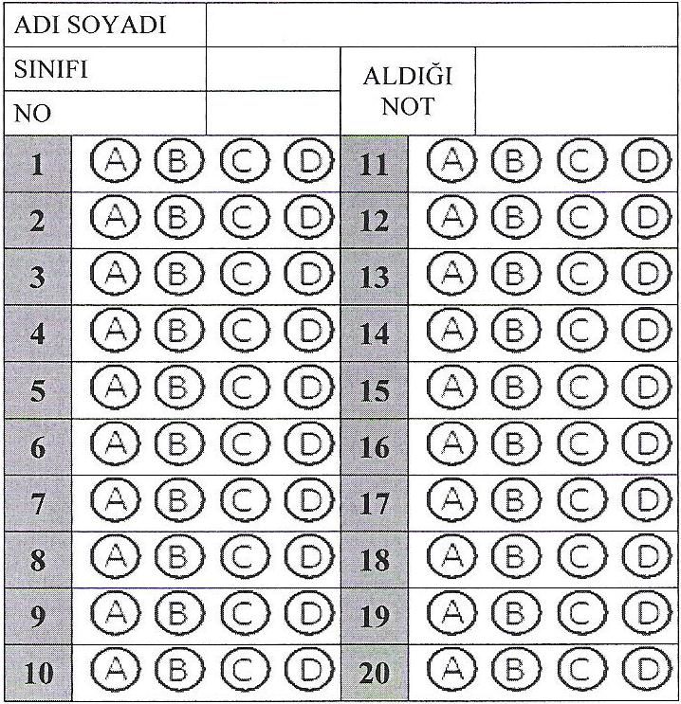](https://www.hangisoru.com)

16- *“Derslerime çalıştım” demek isteyen Şehadet’e hangi cümleyi önerirsiniz?*

a) ذاكرْتُدُروسي

b) قَرَأتُقِصّةقصيرة

c) جَلَسْتأمامالتّلفاز

d) نحنفيالعَشاء

17- *Resimde anlatılan nedir?*

[](https://www.hangisoru.com)a) مُذاكَرةالدُّروس

b) النّوممُبَكِّرًا

c) مُشاهَدةالتِّلفاز

d) تَناولالعَشاء

18- *“Saat yedide uyudum” demek isteyen Berat’a hangi cümleyi tavsiye edersiniz?*

a) أستَيقِظفيالسّاعةالخامِسة

b) أستَيقِظفيالسّاعة السابعة

c) نِمْتُفيالسّاعةالسّادِسة

d) نِمْتُفيالسّاعةالسابعة

19- ماذاقَرَأأحمد؟*Sorusunun cevabı aşağıdakilerden hangisi olabilir?*

a) قَرَأأحْمَدقِصَّةقَصِيرَة

b) جَلَسأحْمَدأمَامَالتِّلْفَاز

c) جَلَسأحْمَدقِصَّةقَصِيرَة

d) نَامَأحْمَدمُبَكِّرًا

20- *Öğretmen Emrecan’dan*

هل-هذه- السّادِسة- التّلميذة*Kelimelerinden oluşananlamlı cümle kurmasını istemiş. Emrecan’a hangi cümleyi önerirsiniz?*

a) هلهذهالتّلميذةالسّادِسة

b) هلهذهالتّلميذةالسّادِسة

c) هلهذهالتّلميذةالسّادِسة

d) هلهذهالتّلميذةالسّادِسة

[www.HangiSoru.com](http://www.HangiSoru.com/)

*\*Her doğru cevap 5 puandır. Süre 40 dakikadır*

*Başarılar dilerim. Allah yardımcınız olsun…*

*………….*

*Arapça Öğretmeni*